绝密★启用前 试卷类型：A
德州市二〇一六年初中学业水平考试
历 史 试 题
试卷说明：
1.本试卷共6页，其中选择题15分，非选择题35分，共50分。考试时间为60分钟。
2.答卷前务必将自己的姓名、考号、考试科目等考生信息涂写在答题卡上。考试结束后，本试卷和答题卡一并交回。
3.选择题选出答案后，都必须用2B铅笔把答题卡上对应题目的答案编号（ABCD)涂黑，如需改动，必须先用橡皮擦干净，再改涂其它答案。
4.请将非选择题的答案按要求答在答题卡上的指定区域内，否则一律无效。

一、选择题（本大题共15小题，每小题1分，共15分。在每小题所列出的四个选项中，只有一项是符合题意的）
1.许多成语典故来源于历史，如退避三舍、卧薪尝胆、围魏救赵、纸上谈兵等。这些成语反映出春秋战国时期的哪一特点？
A.奴隶制开始瓦解 B.封建制度确立
C.生产力飞速发展 D.诸侯兼并争霸
2.东汉末年群雄并起，最终形成三国鼎立的格局。下列示意图符合公元222年三国局势的是
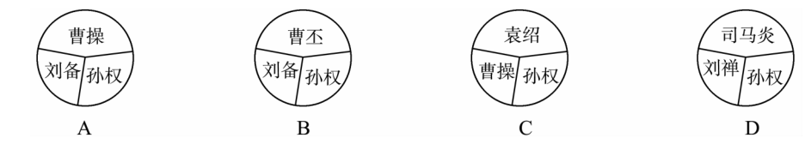
3．小明对下图所示的工程和农具进行了研究。以下认识和思考正确的是
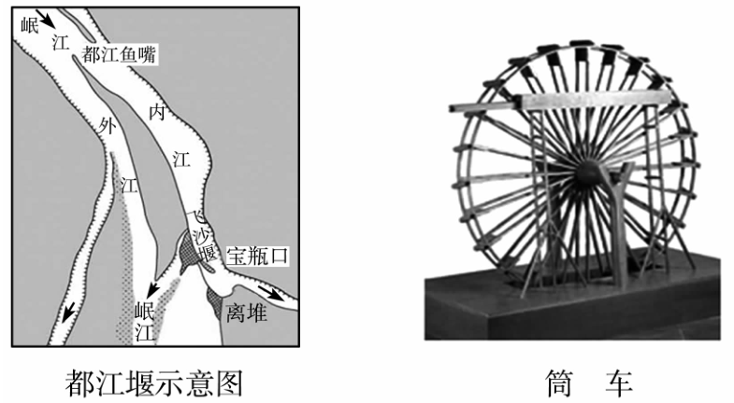
A.都江堰在秦朝时修建，筒车是唐朝时发明
B.都江堰是防洪灌溉工程，筒车是耕种工具
C.它们反映了中国古代的“重农抑商”政策
D.它们都促进了农业生产力的发展
4.发生在17世纪末，被英国学者赫德森评为“在中国政府与欧洲国家的首次战争中，获胜的是中国人”的战役是
A.山海关之战 B.郑成功收复台湾  C.雅克萨之战 D.台州九捷
5.李克强总理在参观严复故居时赞誉他“放眼世界又葆有纯正中国心”，严复译著的哪本书在当时影响最大？
A.《海国图志》 B.《物种起源》 C.《天演论》 D.《四洲志》
6.某革命历史题材影片中有这样一组镜头：叶挺率领的第四军独立团正在猛攻武昌城。该影片再现的是
A.北伐战争 B.平型关大捷 C.台儿庄战役 D.淮海战役
7.在纪念毛泽东同志诞辰120周年座谈会上，习近平用“五个创造性地，，总结毛泽东在党的历史上所作的重要贡献，强调毛泽东创造性地解决了中国革命道路问题。这里的“创造性的革命道路”是指
A.城市领导农村的革命道路 B.建设有中国特色的社会主义道路
C.农村包围城市的革命道路 D.武装夺取政权的革命道路
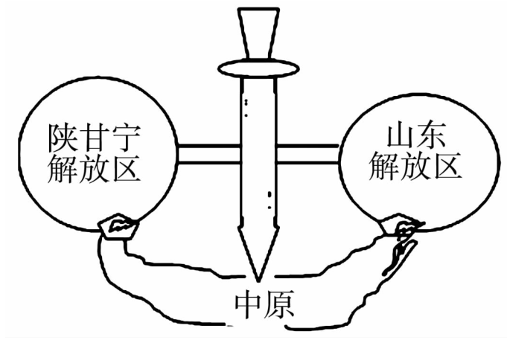
8.右图描述了解放战争期间某一阶段的战略态势，图中的“尖刀”表示的是
A.转战陕北
B.挺进大别山
C.辽沈战役
D.渡江战役
9.2016年是“十三五”规划开局之年。某中学准备举办一场“一五计划”成果图片展，下列哪一图片不适合采用
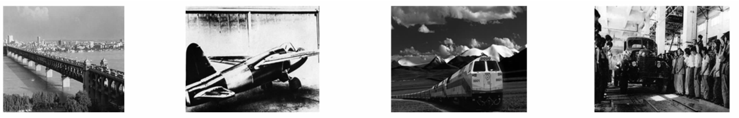
A．武汉长江大桥 B．第一架喷气式飞机 C．青藏铁路 D．第一辆解放牌汽车
10.阅读右侧“某地水稻产量数据柱状图（单位：斤/亩）”。导致1958年数据的主要原因是
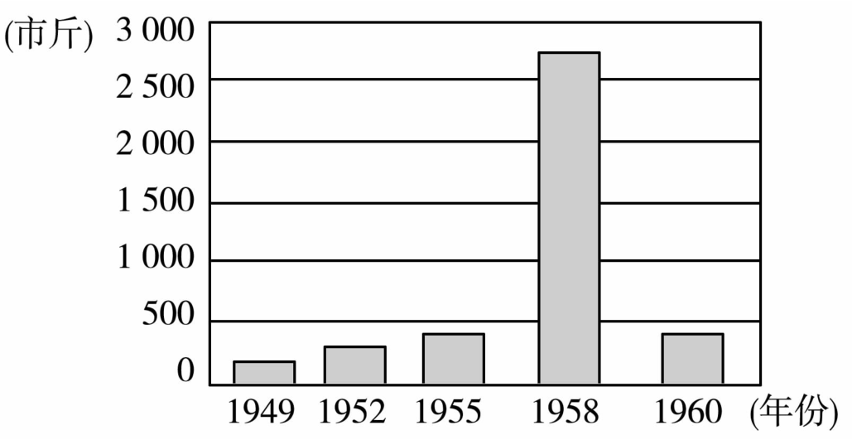
A.土地改革使农民成为土地的主人[来源:学科网]
B.农业社会主义改造调动了农民的生产积极性
C.大跃进运动中“浮夸风”盛行
D.党和政府全面调整国民经济，恢复发展生产
11.下列关于西藏的史实，说法正确的一项是[来源:学科网]
A.唐玄宗在位时文成公主远嫁吐蕃
B.清朝时设立伊犁将军加强管辖西藏地区
C.1950年西藏获得和平解放
D.20世纪60年代西藏完成民主改革，进入社会主义阶段
12.孟德斯鸠认为，立法权、行政权与司法权必须分置，否则自由便不复存在。在资产阶级创立新体制的过程中，最早贯彻这一思想的国家是
A.英国 B.美国 C.法国 D.日本
13.习近平在天津考察时曾指出：“民生没有终点，只有新起点。”19世纪60年代，俄国亚历山大二世改革和日本明治维新共同关注的民生问题是
A.大力发展教育事业 B.努力发展近代工业
C.引进西方先进技术 D.解决农民土地问题
14.对右图反映的著名战役，表述正确的一项是
A.该战役发生于1943年
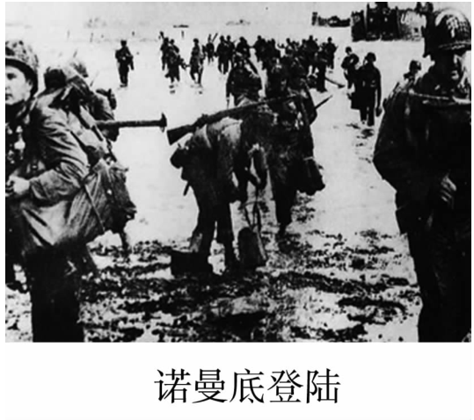
B.它是第二次世界大战的转折点
C.它开辟了欧洲第二战场
D.它直接导致了日本法西斯的灭亡
15.下面两幅漫画均反映了二战后的欧洲局势。下列解读最准确的是
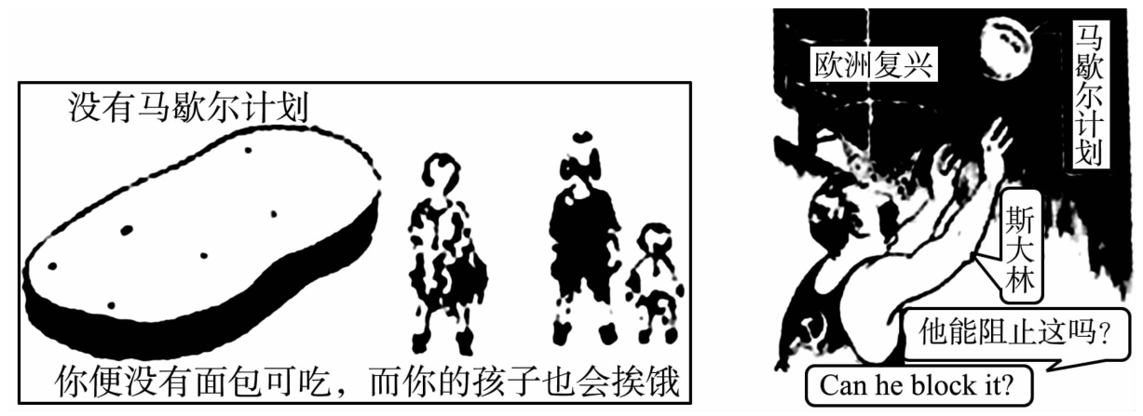
A.图1宣传了马歇尔计划对两欧国家的重要性
B.图1揭露了美国企图利用经济手段控制两欧
C.图2中斯大林的“阻止”导致了欧洲联盟的建立
D.图2中斯大林的“阻止”使美苏由冷战走向军事冲突
二、非选择题（本大题共4小题，16题9分，17题8分，18题9分，19题9分，共35分）
16.(9分)几千年来中华民族在长期的共同生活和实践中形成了独有的民族精神，成为本民族生存、发展、繁荣的灵魂支柱和精神动力。阅读下列材料，回答问题：[来源:学科网ZXXK]
【共同的袓先】
材料一 中华开国五千年，神州轩辕自古传。
——孙中山
(1)材料中的“轩辕”是谁？他在中华民族的发展史上有何历史地位？（2分）

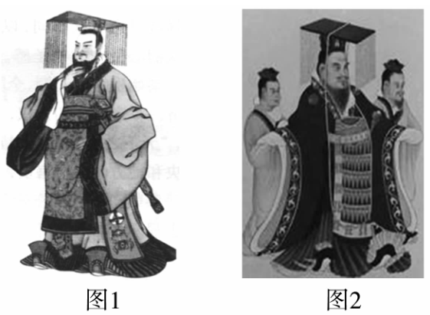
【我们的信仰】
材料二 如右图
(2)图1人物对中国文化发展最突出的贡献是什么？
图2人物以什么学说完成了思想上的大一统？（2分）

【人民的智慧】
材料三 这是预兆资产阶级社会到来的三项伟大发明，火药把骑士阶层炸得粉碎，A打开了世界市场并建立了殖民地，而B则变成新教的工具，变成科学复兴的手段，变成推动精神发展创造的必要前提和最强大的杠杆。
——马克思《机器、自然力和科学的应用》
(3)材料中的A是指哪一科技发明？宋代时改进B项发明的历史人物是谁？中国的三大发明传入欧洲后，对欧洲历史发展最重要的影响是什么？（4分）[来源:学科网ZXXK]

【民族的精神】
材料四 1895年中国有三个人各自作出自己一生最重要的选择：康有为选择了变法，孙中山选择了革命，张謇选择了实业，而其终极目标……可以称之为殊途同归。
——历史学家章开元
(4)综合以上四则材料，说说中华民族具有怎样的民族精神？（1分）
17.（8分)海洋对人类文明的发展进步有着巨大的影响，人类社会的历史进程一直与海洋息息相关。阅读材料，探究下列问题：
【经略海洋——中国篇】
材料一 十一至十三世纪，印度洋已成了大宋商船的天下。……宋朝从海上贸易中抽税近二百万贯，以百分之十的税率计算，可以推算出，宋代每年的进出口总额约为二千万贯。……一位宋朝诗人写过一首描述泉州港贸易的诗：“苍官影里三洲路，涨海声中万国商！”
——吴钓《宋代：中国的大航海时代》
（1）由材料一及所学知识,写出宋朝管理海外贸易的机构的名称。促使宋朝“大航海时代”来临的技术原因是什么？（2分）
材料二 御外之道，莫切于海防；海防之要，莫重于水师。
——1874年《江苏巡抚吴元柄奏议》
(2)早在1684年，康熙帝为巩固东南海防采取了什么措施？与材料二吴元炳“重于水师”的奏议相对应，洋务派是如何做的？（2分）
【角逐海洋——世界篇】
材料三
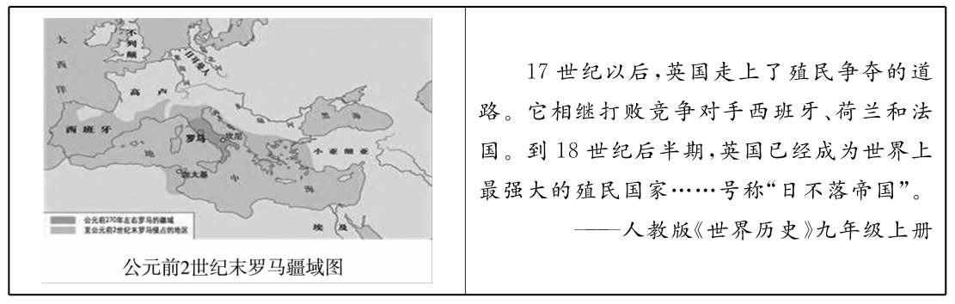
(3)写出促使罗马称霸地中海的关键战役的名称。从政治、经济两个角度分析，推动英国成为“日不落帝的两大因素是什么？（3分）’

【和谐海洋启示篇】
材料四 海纳百川是中国文化传统的精华之一，体现了包容并蓄的美德，……构建“和谐海洋”，保护海洋生态环境，坚持和平走向海洋、建设“强而不霸”的新型海洋强国，已成为中华民族走向海洋文明进而实现伟大复兴的重要步骤。
——人民网
(4)综合以上探究，请你就如何构建和谐海洋提一条建议。（1分）

18.(9分)城市发展见证社会变迁，南京和北京作为两大古都，恰如中国城市的“双子星座”，南北相望，遥相呼应，成为中国近现代历史发展的缩影。阅读下列材料，回答问题：
【屈辱沧桑篇】
材料一
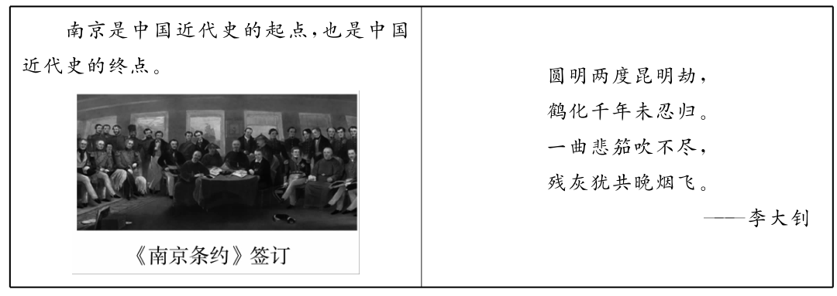
(1)据材料一，请用史实说明“南京是中国近代史的起点”。李大钊诗中说“圆明两度昆明劫”，其第二次“昆明劫”是指哪一历史事件？（3分）

【革命风潮篇】
材料二
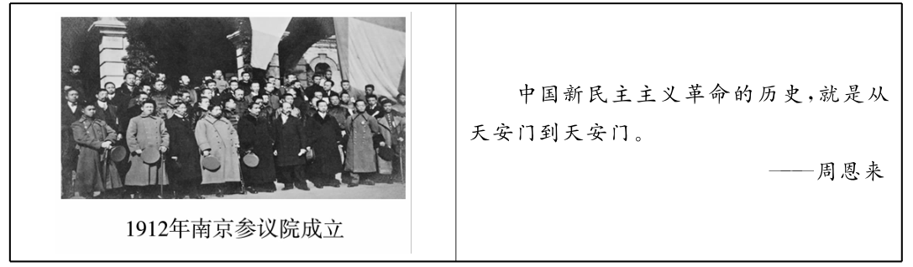
(2)材料二图片反映的历史事件对中国社会的发展进步有何重大贡献？为周恩来所说的第二个“天安门”作了充分准备的重要会议是什么？（3分）

【走向世界篇】
材料三 也许，我们应该把1989年看成是20世纪的结束，而将1978年看作是21世纪开始的标志。1989年首先是属于欧洲的而1978年纯粹是中国时刻。
——英国专栏作家马丁·雅克
材料四 如果说此前中国一直在隧道中探索，1992年应该说人们终于看到了隧道口的光亮。
——经济学家华而诚
(3)由材料三及所学知识，从中国走向世界的视角来分析，为何把中国的1978年视为21世纪开始的标志？（2分）
(4)由材料四及所学知识，从思想领域来看，这里的“光亮”主要是指什么？（1分）

19.（9分)人类社会发展的历史归根到底是生产力发展的历史，探寻经济规律，推动经济繁荣是世界各国的共同课题。阅读下列材料，回答问题：
【科技引领】
材料一 科技革命改变了人类和世界，现代化带动了整体世界的形成和发展。第一次工业革命是工业化的起点，……在第三次科技革命的推动下，世界各国的相互联系和依赖日益紧密，全球化日益成为人们关注的焦点。
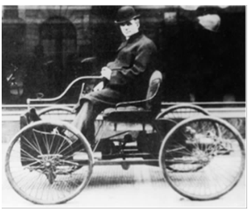
——《从全球化的角度看三次科技革命》
材料二 如右图
(1)材料一所说的工业化的“起点”开始于哪一生产部门？材料二这一发明的改进和广泛使用，对人类生活有何积极影响？（2分）
(2)第三次科技革命的核心是什么？原子能的发展利用是第三次科技革命重要表现之一，哪—科学理论的创立打开了原子时代的大门？（2分）
【体制创新】
材料三
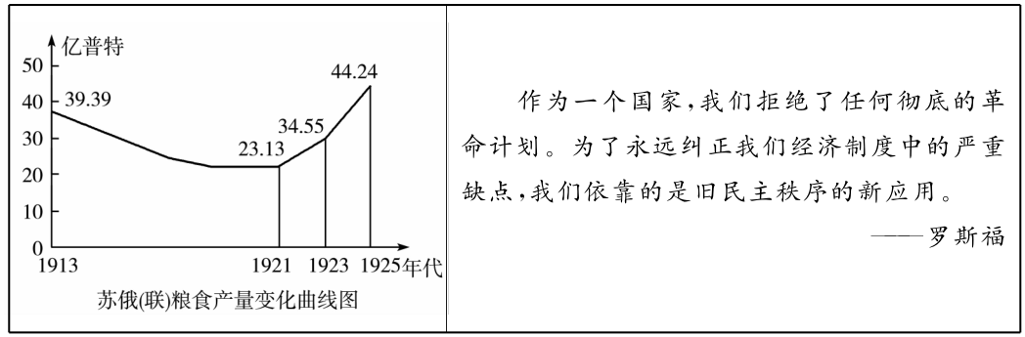
(3)由材料三及所学知识，1921--1925年苏俄（联）粮食产量发生变化的原因是什么？你如何理解罗斯福所说的“旧民主秩序的新应用”？（3分）

【合作共蠃】
材料四 如下图

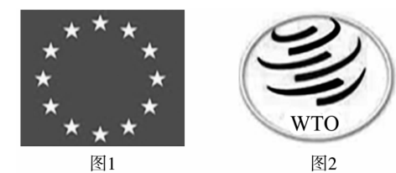
(4)图1组织的成立对当今世界格局有何影响？图2组织的成立是世界经济全球化发展的重要表现，它的宗旨是什么？（2分）[来源:学科网ZXXK]
德州市二○一六年初中学业水平考试
历史试题参考答案及评分标准
一、单项选择题（本大题共15小题，每小题1分，共15分）
1.D 2.B 3.D 4.C 5.C 6.A 7.C 8.B 9.C 10.C1 1.D 12.B 13.D 14.C 15.A
二、非选择题（本大题共4小题，16题9分，17题8分，18题9分，19题9分，共35分）
16.(9分）（1)黄帝。（1分)他被尊称为“人文初祖”或“华夏之祖”。（1分）
(2)贡献:统一了文字。（1分)儒家学说。（1分）
(3)指南针或罗盘针。（1分)人物:毕升。（1分)影响：促进了新航路的开辟，加速了欧洲封建制度的解体，推动了欧洲资本主义的发展。（2分）
(4)中华民族具有勤劳智慧、自强不息、开拓创新的进取精神；中华民族具有热爱和平、坚强不屈、不畏强暴、勇于抗争的反侵略精神；中国人民敢于担当历史重任，具有以民族兴亡为己任的探索与奋斗精神等。（1分，意思相近即可）
17.(8分）（1)市舶司。（1分)造船业的发展；指南针的应用；航海技术的提高。（任写其一即可得1分）
(2)设置台湾府。（1分)先后筹建了南洋、北洋和福建三支海军。（1分）
(3)布匿战争。（1分)政治:通过资产阶级革命确立了资本主义制度。（1分）经济:率先完成了工业革命。（1分）
(4)本题为开放性问题，言之有理即可得1分。
18.(9分）（1)鸦片战争和《南京条约》的签订，使中国开始从封建社会逐步沦为半殖民地半封建社会。（2分)事件：1900年八国联军侵入北京（或八国联军侵华战争）。（1分，不写时间不扣分）
(2)贡献：它结束了我国两千多年的封建帝制，使民主共和观念深入人心。（2分）第一届中国人民政治协商会议。（1分）
(3)1978年十一届三中全会确立了实行改革开放的伟大战略决策，中国开始融入世界，并逐步成为拉动世界经济增长和推动全球化进程的重要力量。（2分）
(4)邓小平南巡讲话进一步解放了人们的思想。（1分）
19.(9分）（1)棉纺织业部门。（1分)影响：增强了人们的生产能力，改变了人们的生活方式，扩大了人们的活动范围，加强了人与人之间的交流。（1分）
(2)核心：电子计算机的广泛使用。（1分)相对论的创立。（1分）
(3)原因：新经济政策的实施。（1分）理解：在资本主义制度内部进行调整，加强国家对经济的干预和指导。（2分）
(4)影响：推动了世界格局的多极化。（1分）宗旨：通过开放市场和公平贸易，实现世界贸易的自由化，促进世界经济的发展。（1分）

